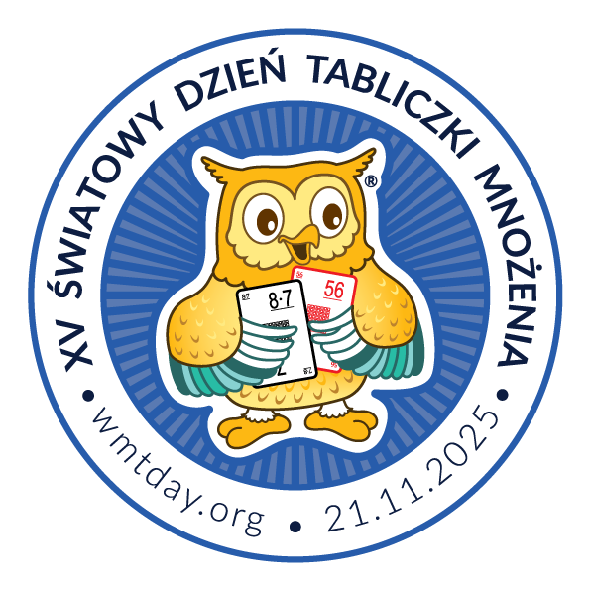


Włosienica 2025r.
Szanowni Rodzice,

Nasza szkoła, jak co roku, uczestniczy w akcji XV Światowy Dzień Tabliczki Mnożenia organizowanej 21 listopada 2025 r. pod hasłem:
Młodsi sprawdzają, czy starsi tabliczkę mnożenia znają!
Akcja ma na celu zachęcić wszystkich do przypomnienia sobie tabliczki mnożenia. Uczniowie, którzy w trakcie wakacji zdążyli zapomnieć tabliczkę mnożenia, mają okazję nadrobić te zaległości. Dorośli mogą popisać się przed dziećmi doskonałą znajomością trudnych przypadków mnożenia.
Program:
17-20.11.2025. Przypominamy sobie tabliczkę mnożenia - w domu, w szkole.
20 lub 21.11.2025. Egzaminy z tabliczki mnożenia:
6·?=54
24:?=8
?:7=6
56=7·?
63:7=?
- Uczeń wybiera los z 5 trudnymi przypadkami mnożenia.
Na przykład:
- Jeżeli poda wszystkie poprawne odpowiedzi, zdobywa tytuł
Eksperta Tabliczki Mnożenia (z ang. MT EXPERT).
- W przypadku pomyłki, choćby raz egzamin jest niezdany.
Zapraszamy do aktywnego uczestniczenia w akcji w gronie rodzinnym!
Więcej informacji: www.wmtday.org.
Z życzeniami miłej i pożytecznej zabawy!

Koordynatorzy Lokalni: |  | Dyrektor:
Renata Rodak  Ewelina Stachura  Natalia Bujak  Agnieszka Urbanicz  Aleksandra Pinto |  | Beata Kuczkowska

